Módulo 7 — Regressão Linear
Este módulo introduz a regressão linear como abordagem para problemas de previsão de valores contínuos, utilizando dados estruturados com variáveis numéricas e categóricas. Diferentemente dos módulos de classificação, o foco aqui é estimar um valor quantitativo a partir das relações lineares entre as variáveis explicativas e a variável alvo. A regressão linear permite interpretar diretamente o impacto de cada variável no resultado, sendo um modelo base importante para análise preditiva.

O objetivo deste módulo é conduzir o aluno por um pipeline completo de regressão no Orange, utilizando o dataset Housing. Ao longo da prática, são exploradas etapas como pré-processamento, análise de correlação, treinamento, avaliação com métricas específicas de regressão e análise de previsões e resíduos. Isso permite compreender como a relação entre variáveis influencia o modelo, como identificar problemas como multicolinearidade e como interpretar a qualidade das previsões geradas.

Prática no Orange 3.40 usando o dataset Heart Disease.

Dicionário de dados (simplificado):
CRIM → taxa de criminalidade per capita
ZN → proporção de terrenos residenciais (>25.000 ft²)
INDUS → proporção de áreas industriais
CHAS → proximidade do rio Charles (0 = não, 1 = sim)
NOX → concentração de óxidos de nitrogênio
RM → número médio de quartos por residência
AGE → proporção de casas antigas (antes de 1940)
DIS → distância ponderada a centros de emprego
RAD → índice de acessibilidade a rodovias
TAX → taxa de imposto sobre propriedade
PTRATIO → razão aluno/professor
B → índice relacionado à população negra (histórico do dataset)
LSTAT → % da população de baixa renda
MEDV (ou price) → valor mediano das casas (variável alvo)

0. Pipeline a ser criado
Utilize este pipeline como referência para entender o que entra e o que sai em cada conexão entre os widgets do Orange.
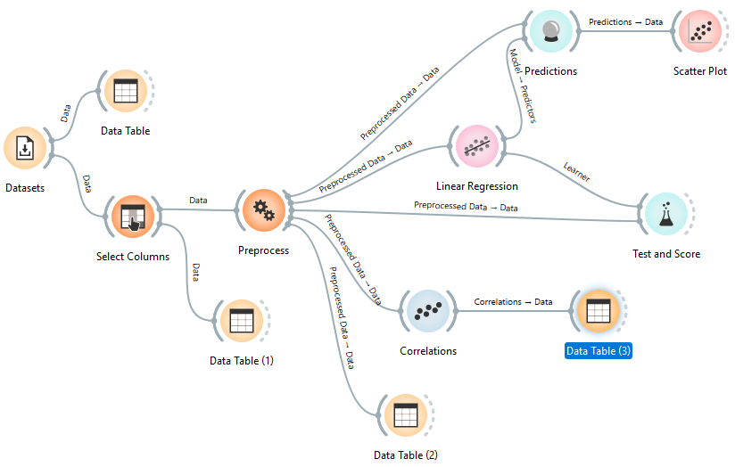

1. Carregar dados
Abrir o Orange

Inserir o widget Datasets
Selecionar Sample Datasets → Housing
Inserir o widget Data Table
Conectar Datasets → Data Table
Abrir o Data Table para visualizar os dados

ATENÇÃO - Caso os dados exibidos não correspondam ao dataset selecionado (por exemplo, apareçam colunas de um laboratório anterior), pode haver persistência de estado no Orange. Nesse caso, acesse Options → Reset Widget Settings... e recarregue o widget. Se necessário, recrie o fluxo (Datasets → Data Table) para garantir.

Perguntas:
Qual é a variável alvo?
Quantos registros (instâncias) existem no dataset?
Quantas variáveis explicativas existem?
O problema é de que tipo?
Existe presença de valores ausentes no dataset?

2. Selecionar colunas
Inserir o widget Select Columns
Conectar Datasets → Select Columns
Abrir o Select Columns
Mover MEDV para Target
Mover todas as demais variáveis para Features

Inserir o widget Data Table
Conectar Select Columns → Data Table
Abrir o Data Table para validar a seleção
Perguntas:
Quais variáveis permanecem após a seleção?
É sempre adequado utilizar todas as variáveis como explicativas?

3. Pré-Processar os Dados
Inserir o widget Preprocess
Conectar Select Columns → Preprocess
Inserir o widget Data Table
Conectar Preprocess → Data Table
Abrir o Preprocess
Adicionar:
Normalize Features (Standardize to μ=0, σ²=1)
Abrir o Data Table para visualizar os dados processados

Perguntas:
Por que a normalização é importante para regressão linear?
O que mudou nas variáveis após a normalização?
Por que agora existem valores negativos?
Esse pré-processamento é obrigatório para regressão linear?

4. Analisar correlação entre variáveis
Inserir o widget Correlations
Conectar Preprocess → Correlations
Inserir o widget Data Table
Conectar Correlations → Data Table
Abrir o Correlations
Escolha Pearson correlation → (All combinations)

Perguntas:
Existem variáveis fortemente correlacionadas?
Qual variável tem maior impacto linear no preço?
A correlação com o alvo é mais relevante que entre features?
Há risco evidente de multicolinearidade entre features?

5. Treinar e avaliar o modelo
Inserir o widget Linear Regression
Conectar Preprocess → Linear Regression
Inserir o widget Test and Score
Conectar Linear Regression → Test and Score
Conectar Preprocess → Test and Score
Abrir o Test and Score
Selecionar Random sampling
Definir Repeat train/test como 10
Definir Training set size como 70%
Opção Stratified (não se aplica aqui, pode deixar desmarcado)

Perguntas:
O que representa a métrica MSE?
O que representa a métrica RMSE?
O que representa a métrica MAE?
O que representa a métrica MAPE?
O que representa o R²?
O modelo apresenta bom desempenho?
Há diferença relevante entre RMSE e MAE?

6. Analisar previsões e resíduos
Inserir o widget Predictions
Conectar Linear Regression → Predictions
Conectar Preprocess → Predictions
Abrir o Predictions
Configurar:
Shown regression error = Difference
Inserir o widget Scatter Plot
Conectar Predictions → Scatter Plot
Abrir o Scatter Plot
Definir:
Axis x = MEDV
Axis y = Linear Regression
Selecione:
Show regression line

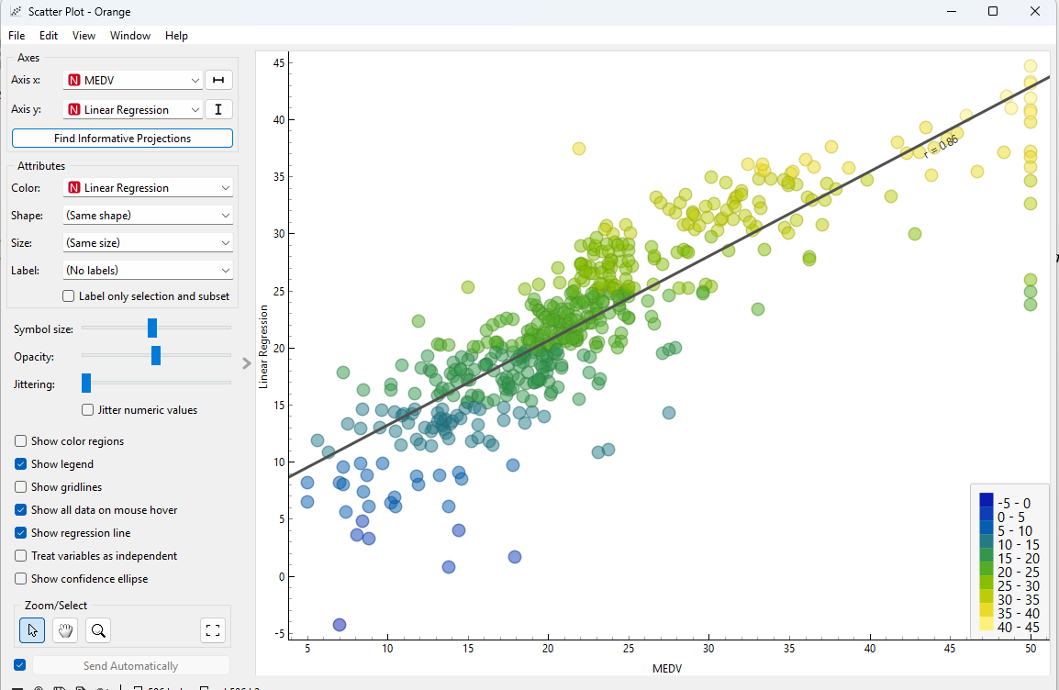

Perguntas:
O que está sendo plotado nesse gráfico?
Qual seria o comportamento ideal dos pontos se o modelo fosse perfeito?
O que representa o valor r exibido no gráfico?

